­­­­­­­­ <林肯phase4个人中心-需求文档>

MRD文档

版本 <1.13>

目录

目录 2

1. 需求介绍 5

2. 需求内容 6

2.1. ­功能结构 6

2.2. 功能入口 7

2.3. 功能描述 8

2.3.1. 登录其它账号 8

2.3.2. 资料设定 9

2.3.3. 车辆信息 10

2.3.4. 驾驶员档案 12

2.3.5. 下次点火自动登录开关 12

2.3.6. 我的订单 13

2.3.7. 消息盒子 13

3. 整体系统需求 14

3.1. ivi换件 14

3.2恢复出厂设置 14

4. 埋点需求 14

5. 相关文档 15

6. Q&A记录 15

版本更改记录

|  |  |  |  |  |
| --- | --- | --- | --- | --- |
| **日期** | **版本** | **更改描述** | **审核** | **作者** |
| <2019/1/6> | <1.0> | 初稿 | 鲁娜 | 姜明明 |
| <2019/1/20> | <1.1> | 1.常用地址-门牌号字符限制30个；2.发动机号最多16位 | 鲁娜 | 姜明明 |
| <2019/3/4> | <1.2> | 1. 资料设置增加账号信息，车辆信息增加 车辆昵称和车型； 2. 个人信息-车辆信息增加 车检日期，修改车架号名称为 车辆识别码（vin） | 鲁娜 | 姜明明 |
| <2019/4/10> | <1.3> | 1.去掉 常用地址；2. 【车检时间】改为 【上次车检日期】；3.车型和车辆识别代号 不支持点击刷新；4. 个人信息改为账号信息5. 账号信息 修改为 获得福特手机号稳定数据后，删除备用手机号。 | 鲁娜 | 姜明明 |
| <2019/4/23> | <1.4> | 1增加驾驶员设置入口； | 鲁娜 | 姜明明 |
| <2019/12/16> | <1.5> | 增加恢复出厂设置，同步清除车辆信息本地和云端数据功能 | 鲁娜 | 姜明明 |
| <2019/12/16> | <1.6> | Phase4项目需求更新 |  | 潘承栋 |
| <2019/2/25> | <1.7> | 按福特需求更新MRD   1. 更新林肯账号在车机上展示的信息。 2. 更新关闭身份验证按钮。   更新账号最大数量限制为8个，新登录账号可替换绑定个性化设置。 |  | 潘承栋 |
| <2019/2/29> | <1.8> | 按福特需求调整文档细节 |  | 潘承栋 |
| <2019/3/13> | <1.9-1.13> | Phase4需求更新，见Q&A |  | 潘承栋 |

# 需求介绍

* 需求方：福特phase4项目
* 相关产品：小度车载OS
* 背景／目的：

将用户账号相关的数据聚焦展示和管理，形成稳定的入口感知。

# 需求内容

## ­功能结构

入口：点击状态栏 常驻icon，进入个人中心页面。

个人中心内容包含：资料设定，切换账号，我的订单，我的流量，消息盒子，人脸识别，驾驶员档案几个大模块的功能，具体结构图如下。

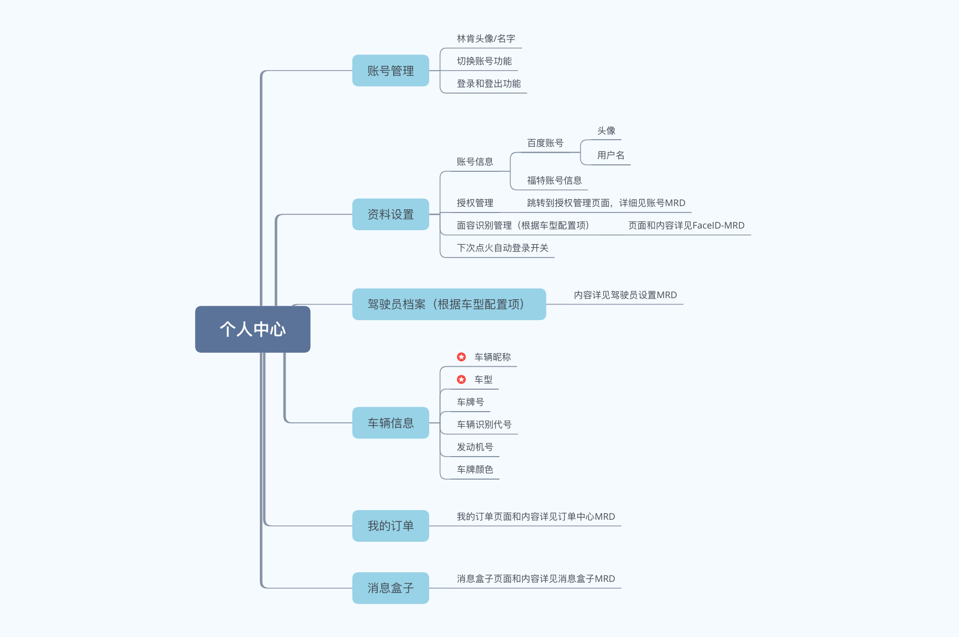

具体信息架构以交互设计为准。

## 功能入口

由launcher进入个人中心。个人中心首页展示林肯账号头像及姓名，头像按以下规则显示。

1. 未登录情况下，显示未登录默认头像。
2. 已登录情况下，若福特云端正常获取，则显示正常云端下发的头像。

若未能从福特云端正常获取，则显示已登录状态的默认头像。（设计一个已登 录默认头像）

## 功能描述

### 登录其它账号

当车机已有账号登录时，需有登录其它账号的入口，ivi最多保存八个最近登录的账号。

#### **2.3.1.1登录其它账号账号页面**

**个人中心有【登录其他账号】入口，用户通过扫码或Faceid验证后可登录其它账号。**

* 车机已登录过的账号，用户登录账号成功时，不需要重新进入登录引导页。toast提示用户登 录账号成功。
* 配有FaceID验证的车机，点击切换调起的登录二维码页面需要适配FaceID入口，FaceID验证成功后，登录FaceID验证所绑定的账号。验证失败则返回登录二维码页面。
* 当账号数小于八个时

【1】用户可新登录账号，通过调起二维码登录界面扫码登录。

若此时登录的是已保存的账号，则切换到该账号上，账号数不变。

若此时登录账号失败，则保持当前已登录账号登录状态。

【2】账号展示排序方式：按最近登录的账号进行顺序排序。若目前有登录状态的账号，列表中第一位展示用户一定是当前登录的账号（不一定是列表展示，UI可参考设计）。

* 当账号数为八时，用户登录其它新账号，需弹窗提示用户已登录账号数达到最大，需删除一个已有账号。

**2.3.1.2账号管理页面**

账号管理页面应当展示已在车机登录过的至多八个账号信息（姓名、头像）。用户可删除已登录过的账号，删除时需要安全提示。删除后被删账号退出登录，不在列表显示，删除被删账号的信息，同时解除与之绑定的FaceID，驾驶员档案的绑定关系（具体参考账号MRD）。

### 资料设定

资料设定包含：面容识别管理，账号登入登出管理，账号信息（包含福特及百度信息）、服务授权，下次点火自动登录开关几个部分。

1）账号信息：

1. 头像
2. 名字：林肯用户姓名 姓+名（林肯接口）；
3. 未登录状态下点击 账号信息，授权管理，我的订单，流量， FaceID管理，驾驶员档案，弹出提示用户登陆弹窗。
4. 车辆昵称：受账号控制，读取福特接口数据，可以修改。格式：30个字符内；未获取到可点击重试。（这里需福特团队与百度团队确认技术方案）

林肯账号信息包含以下内容（若林肯账号开发管理则由福特定义数据项内容）

根据福特接口可能会有变化。

|  |  |
| --- | --- |
| 数据项 | IVI用户是否可修改 |
| 林肯账号手机号 | 可查看-可修改 |
| 账号头像 | 可查看-不可修改 |
| 用户姓名 | 可查看-可修改 |
| 该帐号绑定的百度账号信息 | 可查看-不可修改 |
| 车辆昵称 | 可查看-可修改 |

原始需求是可以修改用户手机号及姓名的，但此部分车机与林肯账号信息同步需要福特技术人员配合，方案未定，需要技术团队评估后确认是否实现。

限制条件：

1. 百度账号：接口获取百度pass账号用户名，不支持修改。

用户点击百度账号信息展示百度已绑定的百度账号头像+用户名

2）第三方生态服务授权

服务授权：停车支付（ETCP）、电影购票、外卖预订、酒店预订（可能不全，此部分由内容生态MRD定义）

3）面容识别管理

该入口必须在车辆为P档时才可以进入，否则会提示不可进入。具体内容由面容识别MRD定义。

### 4）下次点火自动登录开关

下次点火自动登录开关只有在车机上只有一个账号信息时可以关闭，默认为开启状态。点击开启或关闭开关都会弹窗提示用户该开关的功能含义。FaceID的优先级高于此开关，即FaceID验 证登录开启，但下次点火自动登录开关为关，下次开机验证时正常调起FaceID验证。

* 单账号用户开启下次点火自动登录时，系统开机时，不调起人脸识别及扫码登录页面，保持当前登录账号状态。关闭下次点火自动登录时，每次开机验证需调起FaceID或二维码验证登录。
* 多帐号时该开关为关闭状态，点击开启需提示不可开启。

### 车辆信息

主要包括车辆昵称、车型、车牌号、车辆识别代号（vin），车牌颜色、发动机号。由用户输入的数据不会受账号的限制，及不同账户或游客模式用户均可修改由用户输入的数据。

1. 车辆昵称：受账号控制，读取福特接口数据，可以修改。格式：30个字符内；未获取到可点击重试。（这里需福特团队与百度团队讨论技术方案，目前暂定不可修改）
2. 车型： 配置表接口获取数据， 范例：福特蒙迪欧/林肯冒险家；

未获取到显示：获取失败。

1. 车牌号：用户输入，由汉字，数字和英文组成，必填；

限制条件：字符限制，整体7-8个字符（例如，京A12345 6，普通7位，新能源8位），省份不做定制键盘（只做普通弹框选择省份），针对大陆市场；输入框只能输入6-7位，英文数字中文。

1. 车辆识别代号（vin）：接口读取数据，格式为17个字符的序列号，由数字和字母组成； 获取到数值则显示， 未获取到显示：获取失败。
2. 车牌颜色：用户选择，颜色为蓝，黄，绿（单选），默认为蓝色，必填；
3. 发动机号：用户输入或从接口获取，最多16位，仅限数字和英文；

|  |  |  |
| --- | --- | --- |
| 数据项名称 | 数据来源 | 用户是否可编辑 |
| 车辆昵称 | 福特接口读取 | 用户可在车机上修改 |
| 车型 | 配置表接口获取 | 用户不可修改 |
| 车牌号 | 用户输入 | 所有账户可修改（含访客） |
| 车辆识别代号（vin） | 车机接口读取 | 用户不可修改 |
| 发动机号 | 用户输入 | 所有账户可修改（含访客） |
| 车牌颜色 | 用户输入 | 所有账户可修改（含访客） |

### 驾驶员档案

此部分内容需按车型区分，此MRD需求只定义有驾驶员档案的车型，根据配置项无此功能的车型隐藏该入口。个人中心仅展示驾驶员档案的入口，驾驶员档案需求描述以enhanced memory的MRD为准。

* 一个账号仅可绑定一个驾驶员档案，账号与驾驶员档案绑定时自动将该驾驶员档案名称命名为账号姓名。车内最多有三个驾驶员档案与账号为绑定关系，当有未在车机上保留过登录信息的新账号登录时，需有引导页提示用户是否选择新账号替换某一个账号与驾驶员档案的绑定关系。
* 绑定驾驶员档案的账号失效，则绑定关系自动解除（这里只有正在登录的账号失效才会解除，非正在登录的账号只有在登录流程中才会知道是否失效）。

切换账号时，若有相绑定的驾驶员档案，提示切换账号成功，您已切换绑定的驾驶员档案。

* 有驾驶员档案功能的车型，当用户使用车上的按键（是否需要使用硬按键/软按键切换驾驶员档案由enhance memory MRD定义）或屏幕软按键切换驾驶员档案时，账号不执行切换。

### 我的订单

展示当前账号下，福特渠道的车联网服务相关的订单列表，包括我们自己的订单和走外部收银台的订单：（页面和内容在支付订单产品mrd中设计）

1）展示：订单名称、订单时间、订单金额、订单状态；

2）跳转：跳转到订单列表页；

>

### 消息盒子

展示消息的列表（标题、概览）、状态（未读、已读），详细页面和设计在消息中

心及消息盒子mrd提供。

# 整体系统需求

## ivi换件

ivi换件时账号会执行退出登录逻辑。此时系统层面应删除个性化档案及个性化档案与账号的绑定关系。因此个人中心的账号所有信息都不应显示。

## 3.2恢复出厂设置

恢复出厂设置同时清除本地和云端的车辆信息数据，本地所有账号信息。由于恢复出厂设置清除数据时无网络，所以云端数据 需要重新启动后，第一次联网登录后再清除。（车辆信息可能影响范围：launcher，地图，违章查询，预约保养）

# 埋点需求

本文档所列埋点只作参考，最终以福特埋点词典表为准。

|  |  |  |
| --- | --- | --- |
| **事件ID** | **埋点事件描述** | **Attach信息** |
| 30600018 | 点击资料设定 | NA |
| 30600002 | 点击我的订单 | NA |
| 30600000 | 点击个人中心-影音娱乐 | NA |
| 30600001 | 点击个人中心-车载热点 | NA |
| 30600020 | 点击个人中心-消息盒子 | NA |
| 30600019 | 点击个人中心-资料设定-授权管理 | NA |
| 30600013 | 点击个人中心-资料设定-账号信息 | NA |
| 30600007 | 点击个人中心-资料设定-车辆管理 | NA |
| PER900006 | 点击个人中心-确认退出账号 | NA |

# 相关文档

|  |
| --- |
| 【福特phase4】MRD_Enhance memory |
| 【福特Phase4】_Face ID MRD文档 |
| 【福特Phase4】福特流量单元MRD |
| 【phase4】MRD_聚合收银支付_福特/林肯 |
| 【福特phase4】MRD_消息中心_福特 |
| 【福特phase4】MRD_账号模块_福特 |
| Facial Recognition Security Requirements |

# Q&A记录

**版本v1.9**

1.更新了参考文献。

2.更新了车机内最多保存8个账号。

3.更新了点击个人中心的切换按键将直接调起登录二维码页面，登录二维码页面点击操作才可调起FaceID验证。

4.配有FaceID验证的车机，点击切换调起的登录二维码页面将有启用FaceID按钮，验证成功后，登录FaceID验证所绑定的账号。验证失败则返回登录二维码页面。

待定项。

**版本v1.10**

1.更新了文档结构。

2.将车辆资料中的车辆昵称数据项与账号资料关联（数字来源与账号）。

3.更新了下次点火自动登录开关的定义

**版本v1.11**

1. 修改下次点火自动登录开关的在车机端有多帐号时的描述为：【多帐号时该开关为关闭状态，点击开启需提示不可开启】
2. 修改对于车机是否需要有硬按键/软按键切换驾驶员档案，这部分内容由enhance memory 的FO来定义，已在本MRD中说明。

**版本v1.12**

1.修正文档中切换账号的描述。

2.增加了删除账号的描述。

3.增加了恢复出厂设置删除所有账号信息的描述

4.将新增账号的描述修正为新登录账号。

5.新增了账号与驾驶员档案绑定关系的描述。

**版本v1.13-2020.03.13**

1. 修改本文档中个人中心删除账号时，应该是删除与FaceID，驾驶员档案与账号的绑定关系。
2. 修改了部分林肯MRD中福特账号的表述。
3. 修改了FaceID验证登录开关优先级高于下次点火自动登录开关的逻辑。